Supporting Information  
RETNO SYSTEM

AGREEMENT

# Introduction (Pendahuluan)

## Purpose (Tujuan)

*Agreement* adalahmodul yang mencatat perjanjian antara Marketing dengan Customer perihal penyewaan tenant.

## Scope (RuangLingkup)

Semua isi yang tercantum di dokumen ini adalah bagian dari ruang lingkup kebutuhan pembuatan modul / form Agreement, di samping itu secara spesifik ruang lingkup pembuatan fitur / modul ini adalah sbb:

* Agreemnt
* Slip Agreement

## Definitions, Acronyms, and Abbreviations (Definisi, Istilah, dan Singkatan)

## References (Referensi)

## Overview (Gambaran Umum Dokumen)

Menjadi informasi dasar yang mengidentifikasikan modul *Agreement*.

Kebutuhan Konsep dan teknis pengembangan atas modul ini akan dibahas pada bagian Supporting Information.

# Supporting Information

## Use Case

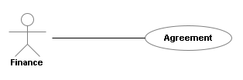

## ERD

### Conceptual Data Model/Class Object Model

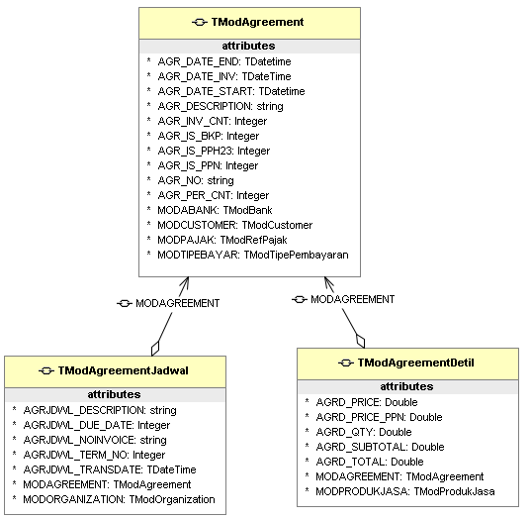

### PDM (Physical Data Model)

Untuk Struktur Tabel Data dan relasinya juga digambarkan oleh Class Object Model seperti di atas.Sedangkan untuk Penamaan dan Pemilihan Tipe Field pada Table disesuaikanoleh developer sesuasi standar yang disepakati.

TModAgreementJadwal degenerate otomatis sejumlah termin pembayarannya

## Design Interface

### Component

Diusahakan menggunkan komponen DevExpress.

### Graphical User Interface

#### **Browse Agreement**

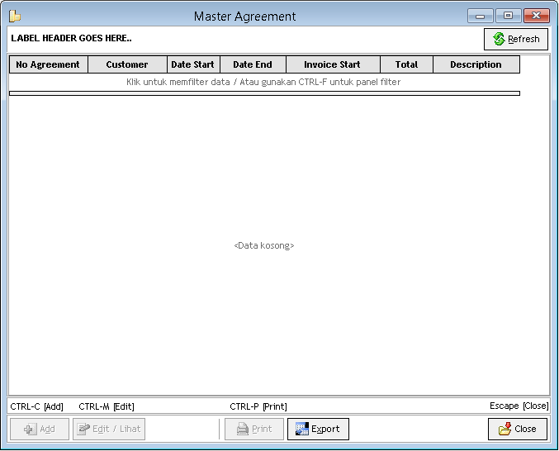

**Dialog Agreement**

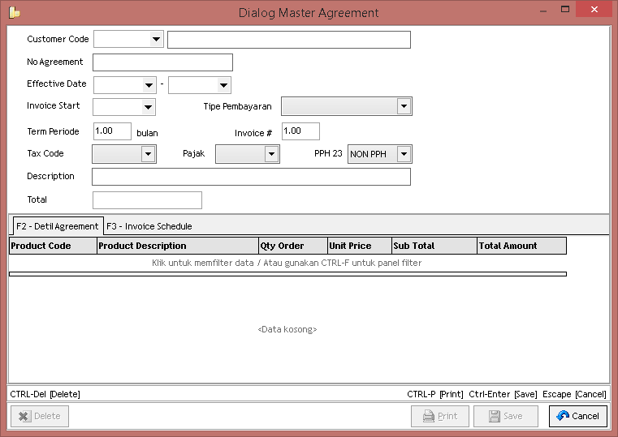

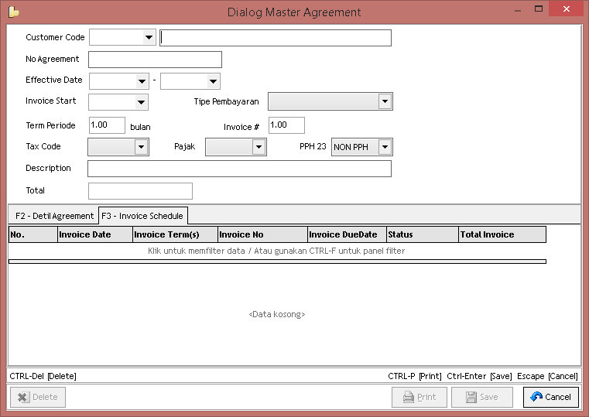

**Petunjuk Pengisian Property**

**AGREEMENT**

AGR_DATE_END : Tanggal selesai Agreement

AGR_DATE_INV : Tanggal Mulai invoice

AGR_DATE_START : Tanggal Mulai Agreement

AGR_DESCRIPTION : Keterangan

AGR_INV_CNT : Jumlah termin pembayaran

AGR_IS_BKP : True/False (BKP/JKP; Non BKP/Non JKP)

AGR_IS_PPH23 : True/False

AGR_IS_PPN : True/False

AGR_NO : no otomatis

AGR_PER_CNT : lama periode sewa (dalam bulan)

MODORGANIZATION : TModOrganization

MODPAJAK : TModRefPajak

MODTIPEBAYAR : TModTipepembayaran

**AGREEMENT DETIL**

AGRD_PRICE : Harga PerUnit PerPeriode include PPN (default ambil dari master produkjasa)

AGRD_PRICE_PPN : PPN

AGRD_QTY : jml

AGRD_SUBTOTAL : AGRD_PRICE * AGRD_QTY (total per bulan)

AGRD_TOTAL : AGRD_SUBTOTAL * AGR_INV_CNT

MODAGREEMENT : TModAgreement

MODPRODUKJASA : TModProdukJasa

**AGREEMENT JADWAL**

AGRJDWL_DESCRIPTION : Produk Jasa + AGR_DATE_START + AGR_DATE_END + tagihan ke AGRJDWL_TERM_NO + tipebarang + customer

AGRJDWL_DUE_DATE : AGRJDWL_TRANSDATE + 7

AGRJDWL_NOINVOICE : AGR_NO + increment(AGR_INV_CNT)

AGRJDWL_TERM_NO : increment(AGR_INV_CNT)

AGRJDWL_TRANSDATE : TDateTime

AGRJDWL_STATUS : OPEN / INVOICE

MODAGREEMENT : TModAgreement

MODORGANIZATION : TModOrganization